Положение о Всероссийской конференции
«Передовой педагогический опыт»

Утверждаю
Маврин И.Е.______________

Желающие принять участие в конференции среди педагогов, преподавателей, учителей, воспитателей, библиотекарей «Передовой педагогический опыт» должны направить в электронном виде заполненную заявку участника вместе с материалами конкурса и копией квитанции об оплате организационного взноса по электронной почте ped.rossii@yandex.ru

Организатором выступает Национальный Образовательный Портал «Педагоги России».

Сроки проведения конференции:
Конференция проводится с 22 июля по 23 августа 2019 года.

Задачи конференции:
- повышение профессионального мастерства педагогов через обобщение и трансляцию педагогического опыта
Участники конференции:
- Принять участие в Конференции могут работники любых образовательных учреждений (дошкольных образовательных учреждений; средних общеобразовательных учреждений; учреждений начального, среднего и высшего профессионального образования; коррекционных образовательных учреждений; учреждений дополнительного образования детей и т.д.).
- Возраст участников не ограничивается, педагогический стаж не учитывается.
- Участие может быть индивидуальным или совместным.

Предмет и содержание конференции:
- Предметом конференции является педагогическая статья с описанием опыта работы, конспект мероприятия, в т.ч. занятия или урока, любая методическая разработка.
- Материалы должны иметь образовательный характер и не противоречить общепризнанным научным фактам, этическим нормам и законодательству Российской Федерации.
- Материал должен быть авторским, т.е. разработанным непосредственно участником конкурса.
- Количество участников от одного образовательного учреждения не ограничено.
- Материалы могут быть опубликованы в соавторстве, при этом и автор, и каждый из соавторов, должны оплатить оргвзнос. Наградные документы при этом получает каждый из авторов работы.
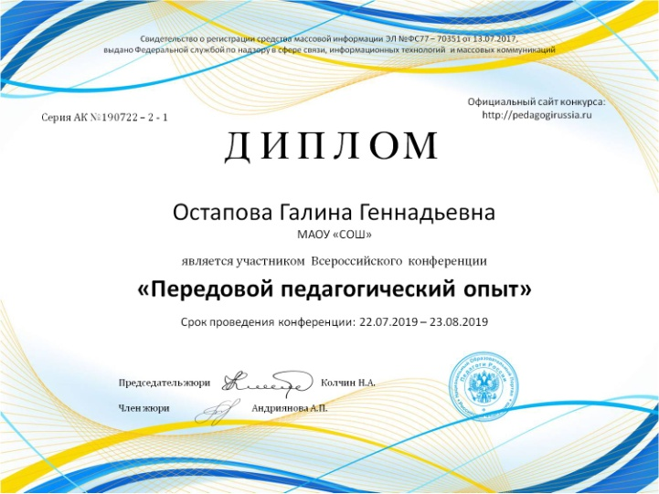
Награждение
- По итогам конференции каждый педагог получает диплом
- Рассылка дипломов осуществляется в электронном виде на адрес электронной почты, указанный в заявке на участие в конференции, в течение 2 рабочих дней после получения вашей работы.

Для участия в конференции необходимо направить:
- Заявку на участие в конференции.
- Материалы конференции
- Копию квитанции об оплате на сумму 170 рублей (участник производит оплату безналичным перечислением в российских рублях. Оплата может быть произведена со счета организации, либо самим участником через любое отделение Сбербанка России или любой коммерческий банк).
Материалы принимаются в электронном варианте по электронной почте с пометкой «На конференцию».
Заявка участника Всероссийской конференции
«Передовой педагогический опыт»
Фамилия, имя, отчество (полностью)
Краткое наименование Вашей организации, город (населенный пункт)
Должность
Название работы
Электронный адрес для отправки диплома
Телефон мобильный

Заявка участника направляется в электронном виде вместе с материалами и копией квитанции об оплате организационного взноса по электронной почте ped.rossii@yandex.ru

Контактная информация:
Национальный Образовательный Портал «Педагоги России»
E-mail: ped.rossii@yandex.ru
Сайт: http://pedagogirussia.ru

Платежные реквизиты для оплаты организационного взноса:
Получатель платежа: ИП Маврин Иван Евгеньевич
ИНН/ КПП 595701257861
Расчетный счет № 4080 2810 3073 5097 5667
Банк: филиал Приволжский ПАО Банк «ФК Открытие»
БИК: 042282881
Корреспондентский счет: 3010 1810 3000 0000 0881 в РКЦ СОВЕТСКИЙ г.Нижний Новгород
Назначение платежа: Материалы конференции
Оплату необходимо производить на юридическое лицо
Также оплату можно произвести на карту банка «ФК Открытие» 2200 2901 2098 0918

Извещение  Кассир | Форма № ПД-4  ИП Маврин Иван Евгеньевич  (наименование получателя платежа)  595701257861 4 0 8 0 2 8 1 0 3 0 7 3 5 0 9 7 5 6 6 7  (ИНН/КПП получателя платежа) (номер счета получателя платежа)  в Филиал Приволжский ПАО Банка «ФК Открытие» БИК 0 4 2 2 8 2 8 8 1  (наименование банка получателя платежа)  Номер кор./сч. банка получателя платежа 3 0 1 0 1 8 1 0 3 0 0 0 0 0 0 0 0 8 8 1  Материалы конференции  (назначение платежа)  Ф.И.О плательщика  Адрес плательщика  Сумма платежа руб.  Дата « » 20 г.  С условиями приема указанной в платежном документе суммы, в т.ч. с суммой взимаемой платы за услуги банка, ознакомлен и согласен.  Подпись плательщика
Квитанция  Кассир | Форма № ПД-4  ИП Маврин Иван Евгеньевич  (наименование получателя платежа)  595701257861 4 0 8 0 2 8 1 0 3 0 7 3 5 0 9 7 5 6 6 7  (ИНН/КПП получателя платежа) (номер счета получателя платежа)  в Филиал Приволжский ПАО Банка «ФК Открытие» БИК 0 4 2 2 8 2 8 8 1  (наименование банка получателя платежа)  Номер кор./сч. банка получателя платежа 3 0 1 0 1 8 1 0 3 0 0 0 0 0 0 0 0 8 8 1  Материалы конференции  (назначение платежа)  Ф.И.О плательщика  Адрес плательщика  Сумма платежа руб.  Дата « » 20 г.  С условиями приема указанной в платежном документе суммы, в т.ч. с суммой взимаемой платы за услуги банка, ознакомлен и согласен.  Подпись плательщика

Оплату необходимо производить на юридическое лицо

